威海临港经济技术开发区建设局
2018年政务公开年度报告
根据《中华人民共和国政府信息公开条例》、《山东省政府信息公开办法》和《威海市政府办公室关于做好 2018 年度政府信息公开年度报告编制发布工作的通知》要求，临港区建设局2018年度政府信息公开年度报告公布如下：
本报告由概述、政务公开的组织领导 和制度建设情况、发布解读、回应社会关切以及互动交流情况，重点领域政府信息公开工作推进情况、主动公开政府信息以及公开平台建设情况等几个部分组成。本报告中所列数据的统计时限2018年1月1日起至2018年12月31日止。如对本报告有疑 问，请与威海临港区建设局办公室联系（地址：威海市临港区江苏中路，电话：0631-5581991）。
一、概况
2018年是我区建设事业落实“十三五”规划关键之年，也是区建设局政府信息公开工作加快推进之年。一年来，区建设局贯彻落实国家、省关于政府信息公开有关部署，认真按照相关法规制度要求，坚持公开为常态、不公开为例外原则，着力提升信息发布、政策解 读和社会关切回应工作质量，政府信息公开各项工作取得新的进展。2018年共主动公开政府信息106条，回应各类社会关切2次。
二、政务公开的组织领导和制度建设情况
成立了由分管局长任组长，局各科室、局属单位等有关负责人为成员的政务公开工作领导小组，统一负责对我局政 务公开工作的组织、指导和协调，同时，把“政务（信息）公开”作为年度工作重点内容，要求加强政务信息数据整合共享，完善政府信息发布和政策解读制度，及时回应社会关切，不断提高做好政府信息公开工作的积极性和主动性。
- 发布解读、回应社会关切以及互动交流情况
2018年我局发布政策解读2条，无回应社会关切以及互动交流情况。
四、重点领域政府信息公开工作推进情况
（一）加强房地产市场政策信息公开。及时发布国家和省、市房地产市场调控政策。发布房地产业“市场政策”、“政策解读”等信息2条并及时做好相关文件的政策发布、解读。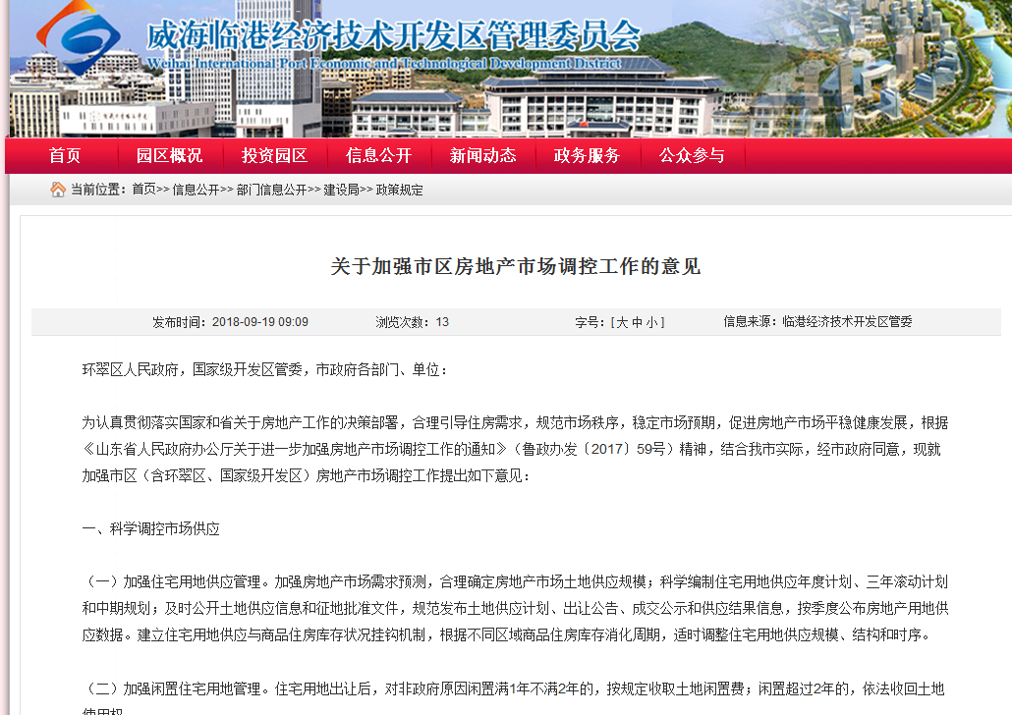
（二）完善保障性安居工程信息公开。深化棚户区改造及配套基础设施建设相关政策措施执行情况公开工作，及时公开棚户区改造年度计划开工套数和工程进度等信息共计6条，继续推进保障房分配信息公开，持续公开保障性住房分配政策、分配程序、分配房源、分配对象、分配过程、分配结果信息。
（三）加强建筑市场监管信息公开。完善建筑市场监管与诚信一体化平台的使用，加快推进企业、个人、项目数据与日常监管工作联动，有关信息及时公开3条。健全建筑施工安全监管执法信息公示制度，及时公开执法检查、生产安全事故调查处理等相关信息。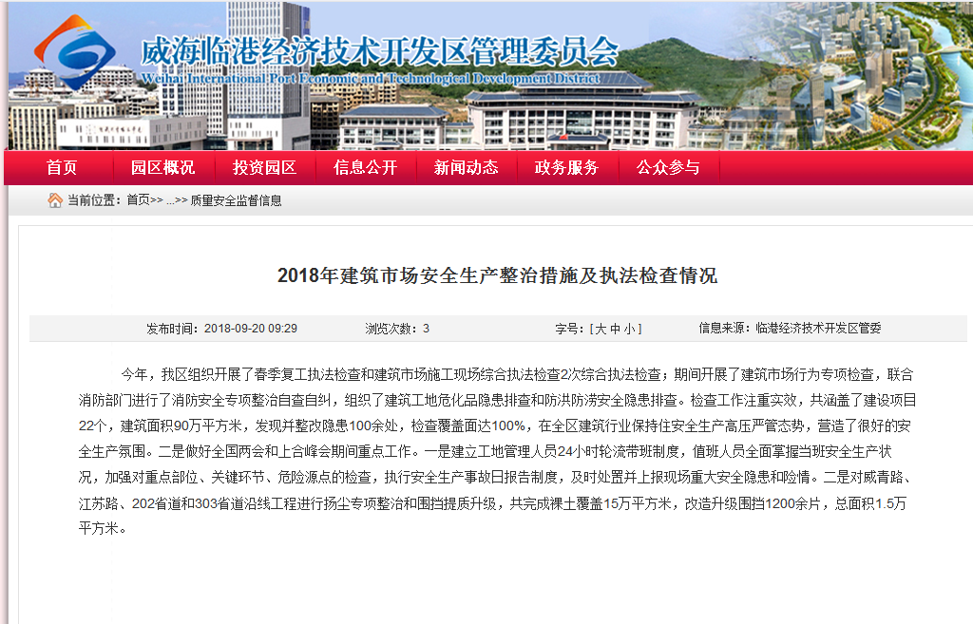

*

（四）完善工程质量治理信息公开。开展安全月集中宣传活动，发放宣传材料1000佘份。高度重视政策出台解读工作，年内主动公开工程质量安全相关政府信息3条。
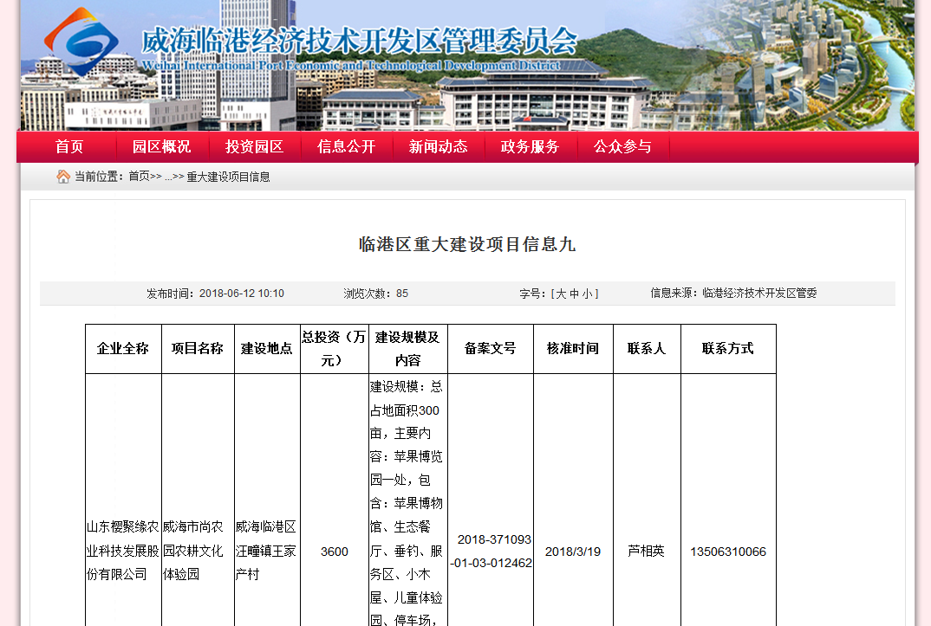
- 完善农村危改信息公开。指导各镇办多种渠道加大政策宣传力度，重点利用村级公开栏、村级会议及村委广播等形式向各镇村公开危房改造，定期在临港区官方网站上通报全区农村危改进展情况，督促各镇办做好相关工作。
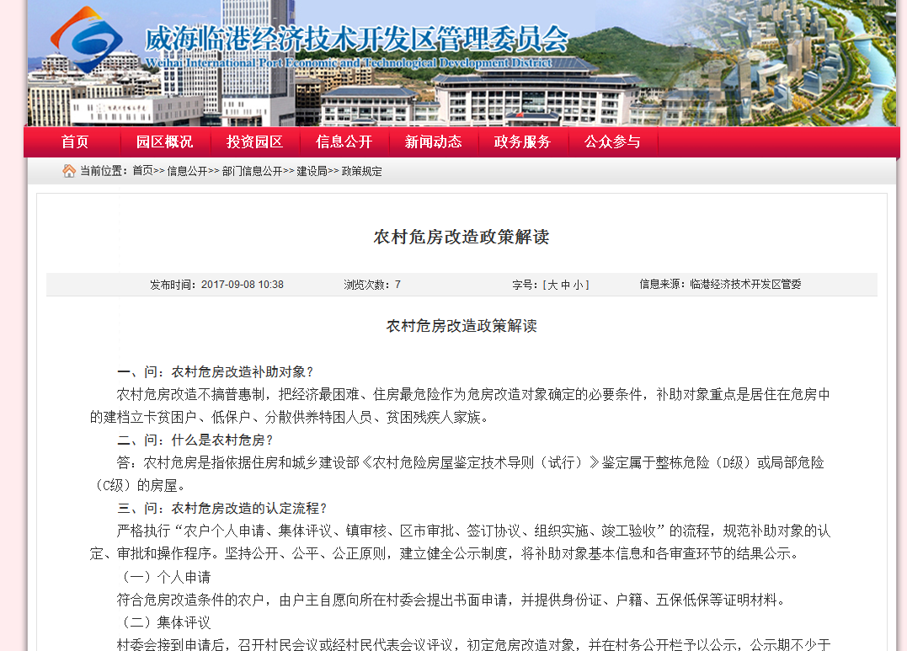
五、主动公开政府信息情况
主动公开政府信息情况。2018年，我局主动公开政府信息共计106条，从内容分类看，机构职能1条，信息公开指南1条，计划规划1条，政策法规及解读8条，业务工作95条。
从不同渠道和方式共公开信息96，通过政府网站公开信息96条，通过政务微博公开信息10条，无其他方式公开政府信息。
六、政府信息公开申请的办理情况
2018年我局未收到政府信息公开申请。
- 政府信息公开的收费及减免情况
2018年我局未发生政府信息公开的收费及减免。
- 因政府信息公开申请提起行政复议、行政诉讼的情况
2018年我局对政务信息实行依法、合规的公开，未出现行政复议、行政诉讼的情况。
- 政府信息公开保密审查及监督检查情况
凡涉及保密的信息一律不得对外公开，对上级要求须在网站及其他媒体公开的信息，我局严格按照保密条例审查，并落实相关程序。
十、政务公开存在的主要问题及改进情况
2018年政务公开工作虽然取得一定成绩，但还存在一些不足。 主要是：政务信息公开目录有待进一步优化；工作人员的业务水 平有待进一步提升。今后区建设局将按照“公开为常态、不公开为例外”的原则， 继续扩大公开范围，拓宽公开渠道，努力做好政务公开工作，维 护好广大人民群众的知情权、监督权。一是加强对政务公开工作的投入，健全日常培训机制，加大政务公开培训力度，提高工作 人员业务水平。二是完善政务公开目录，对信息公开进行汇总分类，进一步规范信息分类，明确各栏目内容，确保信息有序可查，保障政务公开工作的高效性。
附件：2018年度政府信息公开工作情况统计表
2018年度政府信息公开工作情况统计表
统 计 指 标 | 单位 | 统计数
一、主动公开情况 |  | 106
（一）主动公开政府信息数（不同渠道和方式公开相同信息计1条）  （不同渠道和方式公开相同信息计1条） | 条
其中：主动公开规范性文件数 | 条 | 8
制发规范性文件总数 | 件
（二）通过不同渠道和方式公开政府信息的情况
1.政府公报公开政府信息数 | 条
2.政府网站公开政府信息数 | 条 | 88
3.政务微博公开政府信息数 | 条 | 10
4.政务微信公开政府信息数 | 条
5.其他方式公开政府信息数 | 条
二、回应解读情况（不同方式回应同一热点或舆情计1次）
（一）回应公众关注热点或重大舆情数  （不同方式回应同一热点或舆情计1次） | 次
（二）通过不同渠道和方式回应解读的情况
1.参加或举办新闻发布会总次数 | 次
其中：主要负责同志参加新闻发布会次数 | 次
2.政府网站在线访谈次数 | 次 | 1
其中：主要负责同志参加政府网站在线访谈次数 | 次 | 1
3.政策解读稿件发布数 | 篇 | 1
4.微博微信回应事件数 | 次
5.其他方式回应事件数 | 次
三、依申请公开情况
（一）收到申请数 | 件
1.当面申请数 | 件
2.传真申请数 | 件
3.网络申请数 | 件
4.信函申请数 | 件
5.其他形式 | 件
（二）申请办结数 | 件
1.按时办结数 | 件
2.延期办结数 | 件
（三）申请答复数 | 件
1.属于已主动公开范围数 | 件
2.同意公开答复数 | 件
3.同意部分公开答复数 | 件
4.不同意公开答复数 | 件
其中：涉及国家秘密 | 件
涉及商业秘密 | 件
涉及个人隐私 | 件
危及国家安全、公共安全、经济安全和社会稳定 | 件
不是《条例》所指政府信息 | 件
法律法规规定的其他情形 | 件
5.不属于本行政机关公开数 | 件
6.申请信息不存在数 | 件
7.告知作出更改补充数 | 件
8.告知通过其他途径办理数 | 件
四、行政复议数量 | 件
（一）维持具体行政行为数 | 件
（二）被依法纠错数 | 件
（三）其他情形数 | 件
五、行政诉讼数量 | 件
（一）维持具体行政行为或者驳回原告诉讼请求数 | 件
（二）被依法纠错数 | 件
（三）其他情形数 | 件
六、被举报投诉数量 | 件
（一）维持具体行政行为数 | 件
（二）被纠错数 | 件
（三）其他情形数 | 件
七、向图书馆、档案馆等查阅场所报送信息数 | 条
（一）纸质文件数 | 条
（二）电子文件数 | 条
八、开通政府信息公开网站（或设立门户网站信息公开专栏）数 | 个
（一）县（市、区）政府门户网站 | 个
（二）镇政府（街道办事处）门户网站 | 个
九、市政府公报发行量
（一）公报发行期数 | 期
（二）公报发行总份数 | 份
十、设置政府信息查阅点数 | 个
（一）县（市、区）政府及其部门 | 个
（二）镇政府（街道办事处） | 个
十一、查阅点接待人数 | 次
（一）县（市、区）政府及其部门 | 次
（二）镇政府（街道办事处） | 次
十二、依申请公开信息收取的费用 | 万元
十三、机构建设和保障经费情况
（一）政府信息公开工作专门机构数 | 个
（二）从事政府信息公开工作人员数 | 人
1.专职人员数（不包括政府公报及政府网站工作人员数） | 人
2.兼职人员数 | 人
（三）政府信息公开专项经费（不包括用于政府公报编辑管理及政府网站建设维  护等方面的经费） | 万元
十四、政府信息公开会议和培训情况
（一）召开政府信息公开工作会议或专题会议数 | 次
（二）举办各类培训班数 | 次
（三）接受培训人员数 | 人次
（注：各子栏目数总数要等于总栏目数量）

